Colegio Particular Subvencionado “Sao Paulo” Asignatura: Lenguaje y Comunicación
Placilla 333, Estación Central Profesor: Luis Pineda Martínez
Unidad Técnico Pedagógica Curso: 7° Básico

Unidad 4:” Género Dramático”
Gramática 6” El Adjetivo”

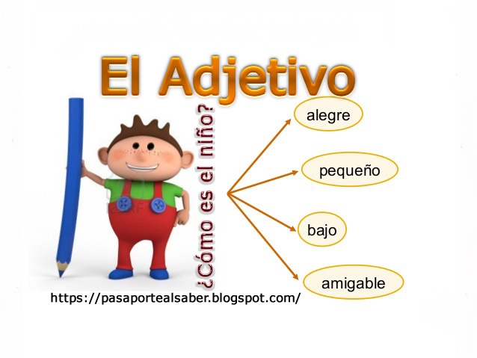
El adjetivo es una clase de palabra que califica al sustantivo en la oración, aporta información adicional o complementa su significado. El adjetivo se coloca delante o después del sustantivo, concordando en género y número. Los adjetivos determinan a los sustantivos al especificar o resaltar sus características. Por ejemplo:

- La pelota amarilla.
- El carro viejo.

También se utilizan ampliamente para realizar descripciones generales o abstractas. Por ejemplo:
- El color amarillo de las flores (sin especificar el tipo de flor)
- Fue una difícil competencia (siendo difícil un adjetivo abstracto).

Desde el punto de vista semántico, el adjetivo puede expresar diversas características como cualidades (bello, alto), estados (soltero, triste, feliz), actitudes (activo, idealista), posibilidades (probable, increíble), procedencia o nacionalidad (mexicano, argentino).

El adjetivo se caracteriza por tener flexión, es decir, morfemas que se combinan con su lexema, concordando en género (femenino/masculino) y número (singular/plural). Si el sustantivo no posee variación de género, se debe recurrir al artículo que lo acompaña.

Por ello el adjetivo depende del sustantivo adyacente para establecer su forma, sea que varíe o no. Por ejemplo, libre/libres, infantil/infantiles, bueno/buena, isósceles.

Tipos de adjetivos

Adjetivos calificativos: Los adjetivos calificativos son aquellos que describen o califican al sustantivo o sujeto de la oración al resaltar una o más cualidades. Algunos de los más utilizados son: lindo, feo, alto, bajo, simpático, amable, lento, rápido, atento, pequeño, grande, gordo, delgado, curioso, feliz, triste, nuevo, viejo, amarillo, azul, rojo, verde, simple, sucio, limpio, fuerte, frágil, cruel, ancho, delgado, alegre, afectuoso, entre otros. Por ejemplo:
- Su hija es muy alta para la edad que tiene.
- El coche azul es de mi tío.
- El libro es corto y se lee sin problemas.
- Me siento feliz esta tarde.

Adjetivos demostrativos Determinan una relación de proximidad con el sustantivo del que se habla. Son: este, ese, eso, esa, aquel, aquella, estos, esos, esas, aquellos, aquellas. Por ejemplo:
- Este apartamento es mío.
- Aquella lavadora es buena.
- Esas mantas hay que lavarlas.

Adjetivos posesivos: Los adjetivos posesivos se caracterizan por atribuir al sustantivo una idea de pertenencia o posesión. Estos adjetivos pueden ir antes o después del sustantivo y son: mi, tu, su, nuestro/nuestra, vuestro/vuestra, mis, tus, sus, nuestros/nuestras, vuestros/vuestras Por ejemplo:
- Mi pulsera y tus zarcillos.
- Ese libro es mío.
- En nuestra casa tenemos una chimenea.
- ¿Esos zapatos son tuyos?.
- Su presentación fue breve.
- Tus guantes de cocina son estos.

Adjetivos determinativos o determinantes: Son los adjetivos que introducen o identifican al sustantivo en la oración, no lo describen, sino que lo especifican y limitan su alcance. Son adjetivos ampliamente utilizados y que concuerdan en género y número con el sustantivo.Por ejemplo:
- Algunas amigas.
- Aquel perro chiquito es lindo.
- Esta pelota.

Adjetivos indefinidos: Son adjetivos que no proporcionan información precisa del sustantivo. Los más utilizados son: algún, algunos, tantos, bastante, cierto, cada, cualquier, cualquiera, demasiados, escasos, demás, mucho, poco, ningún, ninguno, más, mismo, otro, todos, varios, sendos, tal, cierto, cada.Por ejemplo:
- Pocos maestros asistieron a la reunión.
- Algunos alumnos son deportistas.
- Tal pregunta me asustó.
- Cada uno dará su opinión.

Adjetivos numerales: Expresan cantidad numérica y pueden ser cardinales (uno, dos, tres, siete, nueve, etc.), ordinales (primero, segundo, tercero, quinto, último), múltiplos (doble, triple, cuádruple) o partitivos (medio, tercio, quinto, etc.). Por ejemplo:
- Hace dos años que nos vimos.
- Lo llamé tres veces.
- Quedó de segundo en la competencia.
- Es la quinta vez que vengo.
- Comí doble ración de postre.
- Esto es el cuádruple de lo que me habías pedido.
- Agrega media taza de agua.
- Compra un cuarto de kilo de carne.

Adjetivo gentilicio: Identifican el origen de las personas u objetos, que puede ser un continente (América, África, Europa, Oceanía o Asia), un país, una región, provincia o ciudad. Sin embargo, el gentilicio más empleado hace referencia a los países. Por ejemplo:
- Su hija es mexicana.
- Mis primos son asiáticos.
- Él es madrileño.

Actividad 1: Indica si estos adjetivos destacados están en grado positivo, comparativo o superlativo:

1.-Un jardín hermosísimo: _______________________________________________________________________________________________________

2.- La calle ancha: ________________________________________________________________________________________________________________

3.- Los árboles más verdes: ______________________________________________________________________________________________________

4.- Una nieve muy blanca: _______________________________________________________________________________________________________

5.- El hombre alto: ________________________________________________________________________________________________________________

6.- La niña más rubia:_____________________________________________________________________________________________________________

Actividad 2: Señala si la comparación es de igualdad, superioridad o inferioridad:

1.-Pablo es menos alto que Mario: ______________________________________________________________________________________________

2.-El bizcocho es tan dulce como el pastel: _____________________________________________________________________________________

3.- Tu perro es más agresivo que el mío; _______________________________________________________________________________________

4.- Ese coche es tan caro como el del periódico: _______________________________________________________________________________

5.- Lucía lee más rápido que Estefanía: _________________________________________________________________________________________

6.- Marta es menos puntual que Jaime: _________________________________________________________________________________________

Actividad 3: Subraya los adjetivos de las siguientes oraciones:

1.-Lucía es muy alta.

2.- Mi amigo está resfriado.

3.- La mesa limpia tiene un florero.

4.- Ella pinta un bello cuadro.

5.- Omar es responsable pero distraído.

Actividad 4: De acuerdo al sentido de cada oración, coloca el adjetivo:

luminoso – famoso – antiguo – aplicado – blanco – viejo
negro – astuto – francés – sentimental – cautivador – veinte

1.- Es usted un joyero __________________.
2.- Escuchó una música __________________.
3.- Hay días en que gano hasta __________________ soles.
4.- El rostro __________________ expresó extrañeza.
5.- Tenía una antología de __________________ cuentos.
6.- El artista __________________ observa con atención.
7.- El alumno __________________ tendrá su recompensa.
8.- Ligeras nubes __________________ envolvían la Luna.
9.- Los portales envejecidos son de las casas __________________.
10.- Los vestidos __________________ son muy elegantes.
11.- Los libros __________________ tienen bonitas ilustraciones.
12.- Un pez __________________ brilló sobre las olas.

